CÔNG TY CỔ PHẦN TAPACO VIỆT NAM

HƯỚNG DẪN CÀI ĐẶT
Ứng dụng TAPACO Nhân sự – Tiền lương · Phiên bản 3.4
Dành cho: Quản trị hệ thống, Phòng Tổ chức – Hành chính, người được giao triển khai.
Thời gian cài đặt: khoảng 1–2 giờ (chưa tính nhập hồ sơ CBCNV).
Ngày lập: 10/2026.

NỘI DUNG
1. Giới thiệu và thành phần gói
2. Chuẩn bị
3. Cài máy chủ Google Sheets + Apps Script
4. Đưa ứng dụng lên mạng (HTTPS)
5. Thiết lập ban đầu trên app
6. Chấm công bằng điện thoại (GPS + khuôn mặt)
7. Thông báo đẩy trên điện thoại (Firebase)
8. AI phân tích nhóm, kiểm tra chấm công (tùy chọn)
9. Chạy thử và nghiệm thu
10. Vận hành, sao lưu, nâng cấp, bảo mật
11. Xử lý sự cố
Phụ lục: Chức danh và quyền

1. Giới thiệu và thành phần gói
Ứng dụng quản lý nhân sự, chấm công, tiền lương và trao đổi công việc nội bộ của TAPACO. App chạy trên điện thoại và máy tính qua trình duyệt, cài được ra màn hình chính như app thường (PWA). Dữ liệu lưu trong Google Sheets và Google Drive của Công ty; máy chủ là Google Apps Script – không phải thuê máy chủ riêng.

1.1. Các chức năng chính
- Hồ sơ CBCNV, quá trình công tác, phòng ban – công trình, điều động, tài liệu đính kèm.
- Chấm công bằng điện thoại: định vị GPS theo vùng công trình + chụp ảnh khuôn mặt, bản đồ, điểm riêng, khai báo công tác.
- Kiểm tra vị trí khi nhắn tin trong giờ làm: ngoài phạm vi điểm chấm công thì ghi sheet Kiểm tra công và báo TCHC, Ban Giám đốc, Kế toán.
- Chấm công theo ngày, tạm ứng, vi phạm – khấu trừ, tính lương theo công thức, quy trình duyệt nhiều bước, phiếu lương.
- Nghỉ phép, ý kiến CBCNV về phiếu lương, nâng lương, khen thưởng – kỷ luật.
- Bảng tin công ty, tin nhắn kiểu Zalo (nhóm, bình chọn, nhắc hẹn, báo cáo định kỳ), thông báo đẩy có chuông trên điện thoại.
- Lưu trữ nhóm chat ra Drive và AI phân tích nhóm, nhật ký thi công cho Ban Giám đốc.
- Đánh giá tổng hợp CBCNV: kết hợp chấm công, vị trí, hoạt động nhóm công việc → điểm, AI nhận xét tích cực / hạn chế / thiếu sót, người có thẩm quyền chốt và công bố.

1.2. Thành phần gói
Thư mục / tệp | Nội dung | Dùng khi
1_UngDung | index.html, sw.js, manifest.webmanifest, icon-192.png, icon-512.png | Đưa lên GitHub Pages / Netlify (mục 4)
2_MayChu_AppsScript / Code.gs | Mã máy chủ Google Apps Script | Dán vào Apps Script của Google Sheet (mục 3)
3_FileMau | 00_Ke_hoach_trien_khai.xlsx – checklist, khảo sát điểm chấm công, theo dõi cài app  01_Mau_nhap_ho_so_CBCNV.xlsx – mẫu nhập hồ sơ  Vi_du_02…04 – ví dụ mẫu mức hưởng, chấm công kỳ, tạm ứng (dữ liệu giả lập) | Mục 5; các mẫu 02–04 thật tải trực tiếp trong app theo danh sách CBCNV hiện có
4_HuongDan | Hướng dẫn cài đặt (tài liệu này), Hướng dẫn sử dụng, Biên bản kiểm tra chấm công điện thoại (Word + PDF); HUONG-DAN-KY-THUAT.md; PROMPT dựng lại hệ thống | Đọc trước khi triển khai
DOC-TRUOC.txt | Tóm tắt gói và thứ tự làm

Dùng thử ngay: mở tệp 1_UngDung/index.html bằng Chrome trên máy tính (chưa cần cài máy chủ). App vào chế độ dùng thử với dữ liệu mẫu, lưu trên trình duyệt.
Tài khoản mẫu (mật khẩu 123456): quantm Giám đốc · landt TCHC · hant KT tiền lương · huongpt KT công nợ · maibt Trưởng phòng · thanglv Chỉ huy trưởng · anhvd, baopq, tunghv Nhân viên · admin Quản trị.

2. Chuẩn bị
Hạng mục | Yêu cầu | Ghi chú
Tài khoản Google | Một tài khoản Google của Công ty (tốt nhất Google Workspace), không dùng Gmail cá nhân của nhân viên | Toàn bộ dữ liệu, ảnh chấm công nằm trong Drive của tài khoản này
Nơi đặt giao diện app | GitHub Pages hoặc Netlify (miễn phí), bắt buộc https | Không có https thì điện thoại chặn định vị, camera, thông báo
Điện thoại CBCNV | Android 9+ dùng Chrome; iPhone iOS 16.4+ dùng Safari | iPhone phải "Thêm vào MH chính" mới nhận thông báo đẩy
Firebase (thông báo đẩy) | Dự án Firebase miễn phí bằng tài khoản Google Công ty | Mục 7
Khóa AI (tùy chọn) | Google Gemini hoặc Anthropic Claude | Mục 8
Người phụ trách | Quản trị hệ thống + 1 cán bộ TCHC + các Chỉ huy trưởng (khảo sát điểm chấm công) | Phân công trong file 00_Ke_hoach_trien_khai.xlsx

3. Cài máy chủ Google Sheets + Apps Script

3.1. Tạo Google Sheet và dán mã
- Đăng nhập tài khoản Google của Công ty → tạo Google Sheet mới, đặt tên ví dụ TAPACO_NhanSu_TienLuong.
- Menu Tiện ích mở rộng → Apps Script. Xóa nội dung có sẵn, dán toàn bộ nội dung tệp Code.gs → bấm Lưu (biểu tượng đĩa).
- Biểu tượng bánh răng Cài đặt dự án → Múi giờ: (GMT+07:00) Asia/Ho_Chi_Minh.
- Ở thanh công cụ chọn hàm setup → bấm Chạy → cấp quyền khi Google hỏi (chọn tài khoản → Nâng cao → Đi tới dự án → Cho phép). Hàm này:
  - tạo đầy đủ các sheet dữ liệu (Users, NhanVien, ChamCong, BangLuong, ChamCongGPS, KhuonMat, CongTac, ThietBiPush, TinNhan…);
  - tạo thư mục Drive "TAPACO – Tài liệu hồ sơ nhân sự (KHÔNG CHIA SẺ)" chứa tài liệu, ảnh chấm công;
  - tạo tài khoản quản trị admin / Tapaco@2026 (bắt buộc đổi mật khẩu ở lần đăng nhập đầu).
- Chọn hàm caiDatLuuTru → Chạy → cấp thêm quyền (Google Docs, gọi dịch vụ bên ngoài). Hàm tạo thư mục lưu trữ nhóm chat cạnh file Sheet và cài trình kích hoạt 5 phút/lần (nhắc hẹn, yêu cầu báo cáo, lưu trữ nhóm hằng đêm, thông báo đẩy kèm theo). Xem lại ở biểu tượng đồng hồ Trình kích hoạt.

3.2. Triển khai thành Ứng dụng web
- Bấm Triển khai → Tùy chọn triển khai mới → biểu tượng bánh răng → Ứng dụng web.
- Thực thi với tư cách: Tôi (tài khoản Công ty). Người có quyền truy cập: Bất kỳ ai.
- Bấm Triển khai → sao chép URL ứng dụng web dạng https://script.google.com/macros/s/…/exec. Lưu URL này để dùng ở mục 4.
"Bất kỳ ai" chỉ cho phép gọi tới máy chủ. Mọi thao tác vẫn phải đăng nhập, phân quyền được kiểm tra trên máy chủ.
Không chia sẻ file Google Sheet và các thư mục Drive cho CBCNV: Sheet chứa toàn bộ dữ liệu lương, Drive chứa ảnh khuôn mặt, tài liệu cá nhân.

Mỗi lần dán Code.gs mới (nâng cấp), phải Triển khai → Quản lý triển khai → Sửa → Phiên bản: Mới → Triển khai thì thay đổi mới có hiệu lực. URL giữ nguyên.

4. Đưa ứng dụng lên mạng (HTTPS)

4.1. Gắn URL máy chủ vào app
Mở tệp index.html bằng trình soạn thảo văn bản (Notepad++, VS Code), tìm dòng const DEFAULT_API = ''; và dán URL ở mục 3.2 vào giữa hai dấu nháy, ví dụ:
const DEFAULT_API = 'https://script.google.com/macros/s/AKfy…/exec';
Cách khác (không sửa tệp): trên từng máy, màn hình đăng nhập → Cấu hình máy chủ → dán URL. Cách sửa tệp tiện hơn vì mọi người tự kết nối.

4.2. Cách A – GitHub Pages (khuyến nghị)
- Tạo tài khoản GitHub của Công ty → New repository (ví dụ tapaco-nhansu), chọn Public hoặc Private (Private cần gói trả phí để bật Pages).
- Bấm Add file → Upload files → kéo thả 5 tệp trong thư mục 1_UngDung → Commit changes.
- Vào Settings → Pages → Source: Deploy from a branch, Branch: main / (root) → Save.
- Sau 1–2 phút có địa chỉ dạng https://<tên>.github.io/tapaco-nhansu/. Mở thử trên điện thoại.

4.3. Cách B – Netlify
- Vào app.netlify.com → đăng nhập → Add new site → Deploy manually.
- Kéo thả cả thư mục 1_UngDung vào khung tải lên. Netlify cấp địa chỉ https://<tên>.netlify.app (đổi tên được trong Site settings).
Khi cập nhật bản mới: tải lại cả index.html và sw.js. Tệp sw.js có số phiên bản bộ nhớ đệm (bản này tapaco-hr-v30) để điện thoại tự lấy giao diện mới.
Tuyệt đối không mở app qua địa chỉ http:// hay mở tệp trực tiếp khi dùng thật: điện thoại sẽ chặn định vị, camera và thông báo.

4.4. Cài app lên điện thoại
Điện thoại | Cách cài
Android (Chrome) | Mở địa chỉ app → menu ⋮ → Thêm vào màn hình chính / Cài đặt ứng dụng → mở TAPACO từ biểu tượng.
iPhone (Safari) | Mở địa chỉ app bằng Safari → nút Chia sẻ → Thêm vào MH chính → mở TAPACO từ biểu tượng (bắt buộc để nhận thông báo đẩy).
Khi gửi địa chỉ app qua Zalo / Facebook, dặn CBCNV không mở trong trình duyệt của Zalo, Facebook (trình duyệt này chặn camera, định vị): bấm ⋮ hoặc ⋯ → Mở bằng trình duyệt (Chrome / Safari) rồi cài ra màn hình chính.
Đường link xem thử trên Claude chỉ để xem giao diện với dữ liệu mẫu. Trình xem của Claude chặn camera, định vị, nền bản đồ và tìm địa chỉ, nên app tự chuyển sang chế độ mô phỏng. Chấm công thật và khai báo điểm bằng vị trí thật phải dùng app trên GitHub Pages / Netlify.

5. Thiết lập ban đầu trên app
Đăng nhập admin / Tapaco@2026 trên máy tính, đổi mật khẩu mạnh, cất giữ cẩn thận. Làm lần lượt:

5.1. Cài đặt tham số
Menu Hệ thống → Cài đặt: tên Công ty, lương cơ sở, lương tối thiểu vùng, tỷ lệ bảo hiểm, biểu thuế, công chuẩn, chu kỳ nâng bậc, danh mục phụ cấp, chức vụ, danh mục vi phạm (đúng theo Nội quy / Quy chế đã ban hành), thang bảng lương.
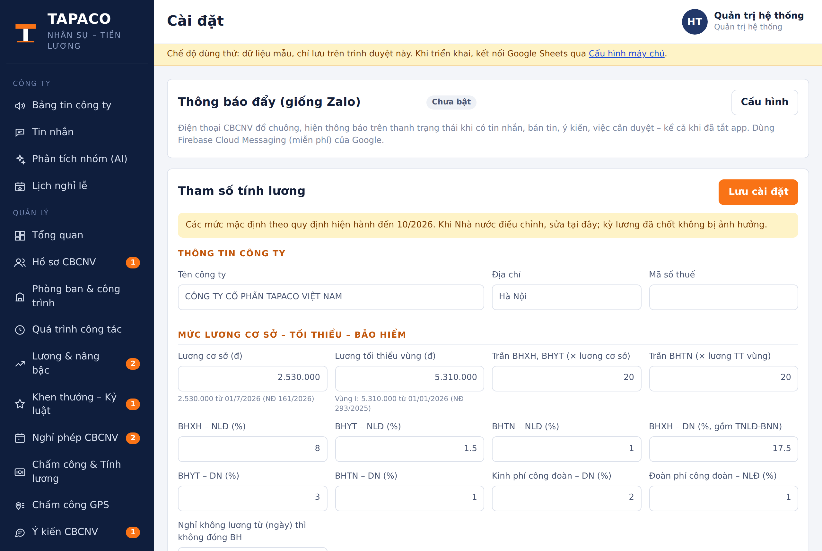
Màn hình Cài đặt (Quản trị) – thẻ Thông báo đẩy ở trên cùng

5.2. Phòng ban và công trình
Menu Quản lý → Phòng ban & công trình → + Phòng ban / + Công trình. Mỗi công trình đang thi công là một Ban chỉ huy (ví dụ "BCH công trình Cầu Hòa Lạc"). Ghi lại mã bộ phận để khảo sát điểm chấm công.

5.3. Nhập hồ sơ CBCNV
- Điền tệp 3_FileMau/01_Mau_nhap_ho_so_CBCNV.xlsx: mỗi dòng một người. Cột Phòng ban / công trình ghi đúng tên đã khai ở 5.2. Cột Mã NV để trống thì app tự sinh NV0001, NV0002…
- Nhập đủ Ngày sinh (dùng tạo tên đăng nhập) và Ngày hưởng bậc hiện tại (mốc nâng bậc).
- Menu Hồ sơ CBCNV → Nhập Excel → chọn tệp → kiểm tra → Nhập.

5.4. Tài khoản và chức danh
- Menu Tài khoản → Cấp hàng loạt cho CBCNV: tạo tài khoản Nhân viên cho mọi người. Tên đăng nhập = tên + chữ đầu họ đệm + ngày sinh ddmmyy (Lê Văn Thắng, 20/11/1990 → thanglv201190); mật khẩu ban đầu = tên + năm sinh (thang1990). Xuất Excel danh sách để gửi riêng từng người; mỗi người bắt buộc đổi mật khẩu ở lần đầu.
- Gán chức danh: Giám đốc, Tổ chức – Hành chính, Kế toán tiền lương, Kế toán công nợ, Trưởng phòng / Chỉ huy trưởng (chọn thêm bộ phận quản lý).
- Chỉ giữ một tài khoản Quản trị (admin).

5.5. Quy trình và người phê duyệt
Menu Hệ thống → Quy trình & phê duyệt: kiểm tra các bước kỳ lương (mặc định: Chấm công → Kiểm tra công nợ → TCHC duyệt công → Lập bảng lương → TCHC duyệt bảng lương → Giám đốc phê duyệt), quy trình duyệt đơn nghỉ, người xử lý ý kiến theo chủ đề.

6. Chấm công bằng điện thoại (GPS + khuôn mặt)
Công chỉ được ghi nhận khi CBCNV đứng trong vùng điểm chấm công (tọa độ + bán kính) và có ảnh khuôn mặt khớp mẫu đã đăng ký. Ngoài vùng: báo Sai vị trí, không ghi công.

6.1. Khảo sát và khai báo điểm chấm công
- Chỉ huy trưởng / TCHC khảo sát từng công trình, ghi vào sheet Điểm chấm công của tệp 00_Ke_hoach_trien_khai.xlsx: tên điểm, vĩ độ, kinh độ, bán kính, giờ vào/ra riêng (nếu khác giờ chung).
- Trên app: Quản lý → Chấm công GPS → Điểm chấm công → Sửa / + Thêm điểm.
- Đặt tâm điểm bằng một trong các cách:
  - bấm lên bản đồ hoặc kéo ghim cam;
  - gõ địa chỉ vào ô Tìm;
  - đứng tại công trường bấm Lấy vị trí hiện tại (ra chỗ thoáng, chờ độ chính xác ≤ 20 m);
  - Dán link Google Maps hoặc tọa độ.
- Dòng Đang đặt dưới bản đồ cho biết tọa độ và bán kính của điểm đang chọn. Bấm Xem trên Google Maps để đối chiếu với ảnh vệ tinh trước khi lưu.
- Nhập bán kính: công trường 150–300 m; văn phòng 80–150 m; bãi đúc, trạm trộn 100–200 m. Bấm Lưu.
- Mục Điểm dùng chung (ví dụ trụ sở) áp dụng cho mọi người. + Điểm riêng cho nhân viên: cho người làm cố định ở kho, mỏ, trạm trộn.
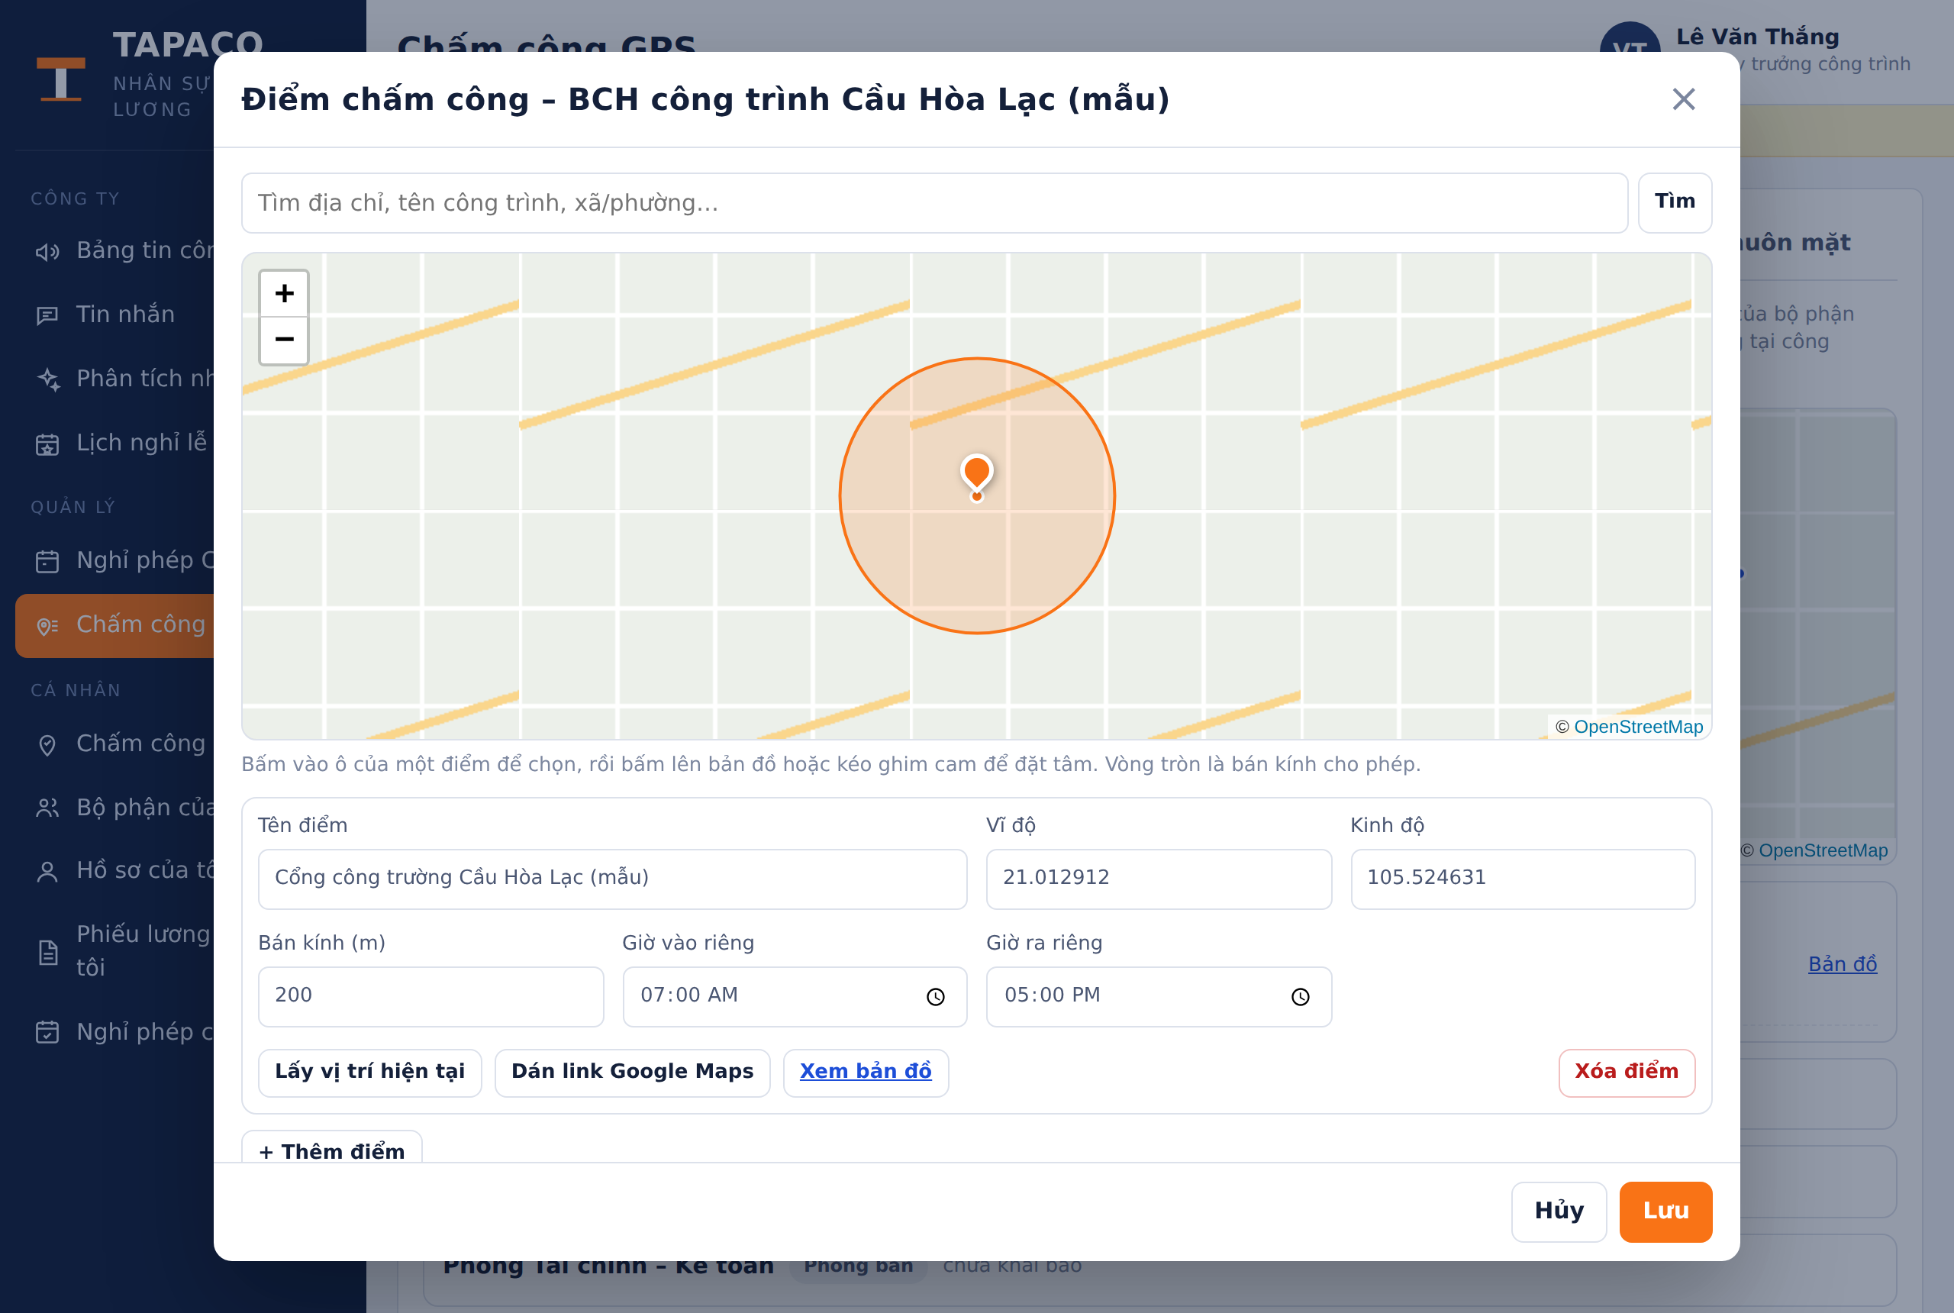
Khai báo điểm chấm công trên bản đồ: vòng tròn là bán kính cho phép

6.2. Cài đặt chấm công GPS
Tab Cài đặt (TCHC, Giám đốc, Quản trị):
Tham số | Mặc định | Ý nghĩa
Giờ vào / giờ ra | 07:30 / 17:00 | Giờ chung; điểm có giờ riêng thì dùng giờ riêng
Cho phép trễ | 10 phút | Quá mức này thì lượt vào bị đánh dấu trễ
Số giờ đủ 1 công | 6 giờ | Đủ vào + ra và đủ giờ → X; thiếu → ½
Độ chính xác GPS tối đa | 50 m | Tín hiệu kém hơn thì không cho chấm (yêu cầu ra chỗ thoáng)
Thời gian hiệu chuẩn | 25 giây | Thời gian tối đa máy đo vị trí trước khi chấm
Ngưỡng so khớp khuôn mặt | 0,5 | Nhỏ hơn là chặt hơn (0,3–0,7)
Bán kính điểm công tác | 300 m | Mặc định khi CBCNV khai báo công tác
Bắt buộc đăng ký khuôn mặt | Bật | Chưa đăng ký thì không chấm được
Khóa thiết bị | Bật | Chấm trên điện thoại khác máy đã đăng ký → chờ duyệt

6.3. Lưu trữ ảnh
Ảnh chấm công, ảnh đăng ký khuôn mặt lưu trong Drive: TAPACO – Tài liệu hồ sơ nhân sự (KHÔNG CHIA SẺ) / _CHẤM CÔNG GPS / <năm-tháng>. Kết quả từng lượt lưu ở sheet ChamCongGPS, mẫu khuôn mặt ở sheet KhuonMat.

6.4. Quy chế và sự đồng ý của người lao động
- Ban hành (hoặc bổ sung vào Nội quy) Quy chế chấm công bằng điện thoại: điểm chấm công, giờ giấc, trường hợp chờ duyệt, xử lý chấm hộ, công tác.
- Ảnh khuôn mặt và vị trí là dữ liệu cá nhân (Nghị định 13/2023/NĐ-CP): thông báo mục đích sử dụng, thời gian lưu và lấy xác nhận đồng ý của CBCNV trước khi áp dụng, gồm cả việc kiểm tra vị trí khi nhắn tin trong giờ làm việc (mục 6.5).
- Người không có điện thoại phù hợp: bố trí chấm công tại điện thoại của Chỉ huy trưởng (khóa thiết bị tắt cho điểm đó) hoặc chấm công theo ngày như cũ.
Giới hạn cần biết: app chạy trên trình duyệt nên không tự phát hiện ứng dụng giả lập GPS (Fake GPS). Các lớp bù lại: ngưỡng độ chính xác, đo nhiều lần, khóa thiết bị, so khớp khuôn mặt, giờ máy chủ và ảnh lưu làm bằng chứng – quản lý nên xem ảnh các lượt "Chờ duyệt".

6.5. Kiểm tra vị trí khi nhắn tin (v3.3)
Trong giờ làm việc, mỗi khi CBCNV gửi tin nhắn trong app (tối đa 1 lần mỗi 15 phút), app lấy vị trí điện thoại gửi lên máy chủ để so với các điểm được phép chấm công của người đó: điểm của bộ phận, điểm dùng chung, điểm riêng và điểm công tác đã khai báo trong ngày.
- Trong phạm vi: không lưu gì.
- Ngoài phạm vi (vượt bán kính + dung sai 50 m, hoặc vượt sai số định vị nếu lớn hơn): ghi một dòng vào sheet KiemTraCong ("Kiểm tra công") và gửi thông báo đẩy cho TCHC, Ban Giám đốc, Kế toán lương, Kế toán công nợ. Cùng một người, cùng một chỗ chỉ báo lại sau 60 phút hoặc khi di chuyển trên 500 m; các lần đo giữa đợt vẫn được ghi.
- Không kiểm tra: ngoài giờ vào – giờ ra, Chủ nhật, ngày lễ, ngày nghỉ có đơn đã duyệt, ngày công tác chế độ linh hoạt; Quản trị và Giám đốc (mặc định, đổi được); định vị sai số trên 100 m hoặc đã cũ hơn 30 phút (tránh báo oan).
- Vị trí không hiện trong cuộc trò chuyện; người nhận tin không thấy. Lần đầu nhắn tin, mỗi CBCNV được app thông báo rõ cách kiểm tra và bấm Đã hiểu (ghi vào nhật ký hệ thống).
Cột sheet KiemTraCong | Nội dung
ngayGhi, gioGhi | Ngày ghi, giờ ghi (giờ máy chủ)
hoTen, maNV | Tên, mã nhân viên
viTriChamCong | Điểm chấm công gần nhất: tên (vĩ độ, kinh độ; bán kính)
viTriNgoaiPhamVi | Vị trí xác định ngoài phạm vi: vĩ độ, kinh độ (± sai số)
khoangCach | Khoảng cách đo được so với tâm điểm chấm công (m)
gioDo | Giờ xác định vị trí tại thời điểm đo
boPhan … ghiChu | Bộ phận, tài khoản, tọa độ tách cột, vượt bán kính, link Google Maps, đã báo / cùng đợt, ghi chú (ví dụ gần điểm công tác chờ duyệt)
Xem và xuất: Chấm công GPS → tab 📍 Ngoài phạm vi (Giám đốc, TCHC, Kế toán, Quản trị). Cài đặt: tab Cài đặt → Kiểm tra vị trí khi nhắn tin (bật / tắt, chỉ trong giờ làm, chu kỳ, sai số tối đa, dung sai, báo lại sau, chức danh không kiểm tra).
Trước khi bật cho toàn công ty: bổ sung nội dung này vào Quy chế chấm công, phổ biến và lấy xác nhận của CBCNV (mục 6.4). Dặn anh em đi công tác, làm việc ngoài công trường đăng ký công tác để không bị báo.
App chạy trên trình duyệt nên chỉ đo được khi người dùng đang mở app và gửi tin, không theo dõi khi app đóng. Điện thoại chặn quyền vị trí thì lần đó không đo được; việc chấm công vào / ra vẫn bắt buộc định vị như cũ.

7. Thông báo đẩy trên điện thoại (Firebase)
Điện thoại đổ chuông, rung, hiện thông báo trên thanh trạng thái khi có tin nhắn, bản tin, ý kiến, việc cần duyệt – kể cả khi đã tắt app. Dùng Firebase Cloud Messaging của Google (miễn phí).
- Vào console.firebase.google.com bằng tài khoản Google Công ty → Tạo dự án (có thể tắt Google Analytics).
- Trong dự án: biểu tượng </> (Web) → đặt tên "TAPACO Nhân sự" → Đăng ký ứng dụng. Sao chép đoạn firebaseConfig = {…}.
- Cài đặt dự án → Cloud Messaging → Web Push certificates → Generate key pair. Sao chép khóa (chuỗi khoảng 88 ký tự).
- Cài đặt dự án → Tài khoản dịch vụ → Tạo khóa riêng tư mới → tải tệp JSON về máy.
- Trên app (admin): Cài đặt → Thông báo đẩy → Cấu hình → dán firebaseConfig vào ô 1, khóa Web Push vào ô 2, chọn tệp JSON ở ô 3 → tích Bật thông báo đẩy → Lưu.
- Mỗi CBCNV: menu tên mình → Cài đặt thông báo → Bật thông báo đẩy → Gửi thử từ máy chủ.
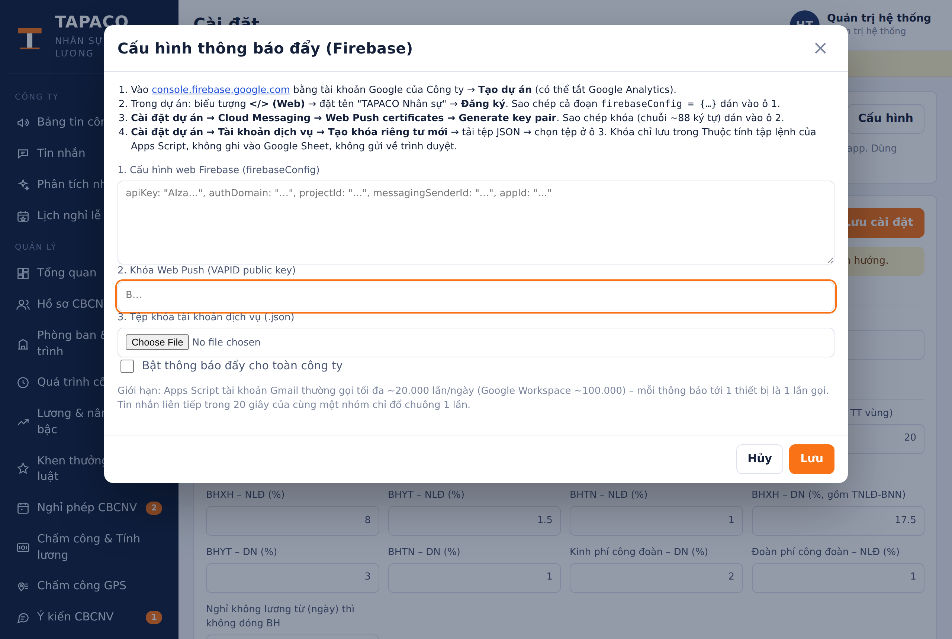
Hộp cấu hình Firebase (Quản trị)
Khóa tài khoản dịch vụ chỉ lưu trong Thuộc tính tập lệnh của Apps Script; không ghi vào Google Sheet, không gửi về trình duyệt. Xóa tệp JSON trên máy sau khi cài, không gửi qua tin nhắn.
Hạn mức: mỗi thông báo tới 1 thiết bị là 1 lần gọi máy chủ; Apps Script tài khoản Gmail khoảng 20.000 lần/ngày, Google Workspace khoảng 100.000 lần/ngày. Tin liên tiếp trong 20 giây của cùng nhóm chỉ đổ chuông 1 lần.

8. AI phân tích nhóm, kiểm tra chấm công, đánh giá CBCNV (tùy chọn)
Khóa AI dùng chung cho Phân tích nhóm (AI), Kiểm tra chấm công bằng AI (Chấm công GPS → tab Kiểm tra AI) và Đánh giá CBCNV (AI). Không cài khóa thì kiểm tra chấm công vẫn gắn cờ đỏ / vàng theo quy tắc, chỉ thiếu phần nhận xét của AI.
- Lấy khóa API: Google Gemini (aistudio.google.com/apikey) hoặc Anthropic Claude (console.anthropic.com).
- Admin: Phân tích nhóm (AI) → Cài đặt AI → chọn nhà cung cấp → dán khóa → Lưu → Thử kết nối.
- Khóa lưu trong Thuộc tính tập lệnh. Nội dung nhóm trong khoảng ngày phân tích được gửi tới nhà cung cấp AI – kiểm tra điều khoản sử dụng dữ liệu trước khi dùng; với Gemini nên bật gói trả phí.

8.1. Đánh giá tổng hợp CBCNV (v3.4)
Menu Quản lý → Đánh giá CBCNV (AI), chỉ Giám đốc, TCHC, Quản trị. Mỗi đợt (tối đa 6 tháng, toàn công ty hoặc một bộ phận) hệ thống tính cho từng người:
Tiêu chí (trọng số) | Nguồn dữ liệu | Cách tính (0–100)
Chuyên cần (40%) | Chấm công GPS, đơn nghỉ, công tác | Tỷ lệ ngày có công trên ngày làm việc (trừ nghỉ có đơn, chỉ tính từ ngày bắt đầu chấm GPS); trừ 2 / lần trễ, tối đa 15 theo phút trễ, 2 / lần về sớm, 3 / ngày thiếu chấm ra
Tuân thủ (35%) | Cảnh báo kiểm tra chấm công, sheet Kiểm tra công | 100 trừ 8 / cảnh báo đỏ, 3 / vàng, 5 / lượt sai vị trí, 4 / ngày ngoài phạm vi khi nhắn tin, 10 / sai sót đã kết luận, 2 / cảnh báo chưa giải trình; cảnh báo kết luận "Đúng" không trừ
Tương tác nhóm (25%) | Nhóm công việc, báo cáo định kỳ, báo cáo "Phân tích nhóm (AI)" | Tỷ lệ ngày có tương tác; nếu phải nộp báo cáo định kỳ: ½ tỷ lệ ngày tương tác + ½ tỷ lệ nộp đúng hạn. Nhận xét cá nhân của báo cáo phân tích nhóm gần nhất được đưa vào làm căn cứ
- Điểm tổng bỏ phần thiếu dữ liệu; có dưới 2 tiêu chí thì "Chưa đủ dữ liệu". Xếp loại theo điểm: ≥ 85 Tốt, ≥ 70 Khá, ≥ 55 Đạt, dưới 55 Cần cải thiện. Không đánh giá tài khoản Giám đốc, Quản trị.
- AI nhận xét: AI chỉ nhận các chỉ số (không nhận nội dung tin nhắn, ảnh) và viết tổng quan, tích cực, hạn chế, thiếu sót, đề xuất cho từng người và nhận xét chung của đợt. Đây là bản tham khảo.
- Chốt: Giám đốc / TCHC xem chi tiết từng người, chọn xếp loại chính thức, ghi kết luận, tích Công bố cho nhân viên. Nhân viên được báo, xem trong Hồ sơ của tôi và gửi phản hồi (TCHC, Giám đốc nhận thông báo).
- Lưu trữ: sheet DanhGiaTH (đợt) và DanhGiaCN (từng người). Báo cáo Word/PDF: Google Docs + PDF trong thư mục _ĐÁNH GIÁ CBCNV (KHÔNG CHIA SẺ) trên Drive; Xuất Excel đủ cột.
Kết quả đánh giá là dữ liệu cá nhân, chỉ dùng nội bộ. Nên ban hành tiêu chí đánh giá trong quy chế, thông báo cho CBCNV biết dữ liệu nào được dùng. Không dùng riêng điểm hay nhận xét của AI để quyết định kỷ luật, lương: người có thẩm quyền phải xem chỉ số, nghe phản hồi của nhân viên rồi mới kết luận.
Số tin nhắn trên nhóm chỉ phản ánh mức độ tương tác, không phản ánh đầy đủ hiệu quả công việc; người làm việc chủ yếu ngoài hiện trường có thể ít nhắn tin.

9. Chạy thử và nghiệm thu
Trước khi áp dụng chính thức, chạy song song 1 tuần với cách chấm công hiện tại. Danh sách kiểm tra:
STT | Nội dung kiểm tra | Kết quả mong đợi
1 | Đăng nhập admin, đổi mật khẩu; đăng nhập 1 tài khoản nhân viên | Bắt buộc đổi mật khẩu lần đầu
2 | Nhân viên đăng ký khuôn mặt (3 ảnh) trên điện thoại | "Đã đăng ký khuôn mặt"; ảnh có trong Drive _CHẤM CÔNG GPS
3 | Chấm công vào trong vùng | Hợp lệ, khuôn mặt "Khớp"
4 | Chấm công ở xa điểm (> bán kính) | Sai vị trí, không ghi công
5 | Tắt định vị rồi chấm công | Không cho chấm, hiện hướng dẫn bật định vị
6 | Người khác dùng tài khoản đó chấm hộ | Chờ duyệt (khuôn mặt không khớp); CHT xem ảnh, từ chối
7 | Khai báo công tác, CHT duyệt | Lượt chấm công nơi công tác thành Hợp lệ; bảng công ghi CT
8 | Gửi thử thông báo đẩy, khóa màn hình | Điện thoại đổ chuông, hiện thông báo
9 | Kế toán: Lấy công từ chấm công GPS | Điền X / ½ / CT vào ô trống
10 | Đi hết 1 kỳ lương thử | Phiếu lương hiện cho CBCNV sau khi Giám đốc duyệt

Kết quả kiểm tra kỹ thuật của nhóm phát triển xem Biên bản kiểm tra chấm công bằng điện thoại trong cùng thư mục.

10. Vận hành, sao lưu, nâng cấp, bảo mật

10.1. Sao lưu
- Hằng tháng (sau khi duyệt lương): Google Sheet → Tệp → Tạo bản sao, đặt tên theo tháng, cất trong thư mục riêng không chia sẻ.
- Google Drive tự giữ lịch sử phiên bản; không xóa thư mục _CHẤM CÔNG GPS, _TIN NHẮN NỘI BỘ.
- Không sắp xếp, chèn, xóa dòng trực tiếp trong các sheet (đặc biệt TinNhan).

10.2. Nâng cấp phiên bản
- Dán Code.gs mới → chạy upgradeSchema (chỉ thêm sheet/cột còn thiếu, không xóa dữ liệu).
- Triển khai → Quản lý triển khai → Sửa → Phiên bản mới.
- Thay index.html và sw.js trên GitHub Pages / Netlify.
- Đọc mục "Nâng cấp" trong HUONG-DAN-KY-THUAT.md cho từng phiên bản. Từ 3.0.x lên 3.1: chạy lại caiDatNhacTuDong, cấu hình Firebase. Từ 3.1.x lên 3.2: chạy upgradeSchema để tạo sheet KiemTraCC, CanhBaoCC. Từ 3.2 lên 3.2.1: chỉ thay index.html, sw.js. Từ 3.2.x lên 3.3: dán Code.gs mới → chạy upgradeSchema (tạo sheet KiemTraCong) → triển khai phiên bản mới; thay index.html, sw.js. Từ 3.3 lên 3.4: tương tự, upgradeSchema tạo sheet DanhGiaTH, DanhGiaCN.

10.3. Bảo mật
- Mật khẩu lưu dạng băm có muối; phiên hết hạn sau 6 giờ; sai 5 lần khóa 10 phút.
- Người nghỉ việc: khóa tài khoản ngay tại Tài khoản.
- Quên mật khẩu admin: Apps Script → chạy hàm resetAdminPassword → mật khẩu về Tapaco@2026.
- Mọi thao tác ghi vào sheet NhatKy; Giám đốc, Quản trị xem tại menu Nhật ký.

11. Xử lý sự cố
Hiện tượng | Nguyên nhân thường gặp | Cách xử lý
"Không kết nối được máy chủ" | URL sai, chưa triển khai bản mới, quyền truy cập chưa phải "Bất kỳ ai" | Kiểm tra URL kết thúc bằng /exec; triển khai phiên bản mới
"Thiếu sheet …" | Chưa chạy setup / upgradeSchema sau nâng cấp | Chạy upgradeSchema
"Hệ thống đang bận" | Nhiều người lưu cùng lúc | Thử lại sau vài giây
Không chấm công được: "Định vị đang tắt" | Tắt GPS hoặc chặn quyền vị trí cho trình duyệt | Bật Vị trí; Chrome → ổ khóa → Quyền → Vị trí: Cho phép; iPhone: Cài đặt → Quyền riêng tư → Dịch vụ định vị
"Định vị chưa đủ chính xác" | Trong nhà, dưới mái tôn, tầng hầm | Ra chỗ thoáng; bật Vị trí chính xác cao; hiệu chuẩn lại
"Sai vị trí" dù đang ở công trường | Tâm điểm sai hoặc bán kính nhỏ | CHT kiểm tra điểm trên bản đồ, tăng bán kính
Camera không mở: "Bạn đã chặn quyền camera" | Đã bấm Chặn khi app hỏi quyền; app mở qua http | Android: Chrome → ổ khóa cạnh địa chỉ → Quyền → Máy ảnh: Cho phép (app cài trên MH chính: Cài đặt → Ứng dụng → Chrome → Quyền). iPhone: Cài đặt → Safari → Camera: Cho phép. Dùng địa chỉ https
"Camera đang được app khác dùng" | Đang có cuộc gọi video Zalo / app máy ảnh mở | Tắt cuộc gọi, đóng app máy ảnh rồi bấm Thử lại
"Bạn đang mở app trong trình duyệt của Zalo / Facebook" | Bấm link trong Zalo, Messenger: mở bằng trình duyệt nhúng, không cho camera, định vị | Bấm ⋮ / ⋯ → Mở bằng trình duyệt (Chrome / Safari); cài app ra màn hình chính và luôn mở từ biểu tượng
Mở link xem thử trên Claude: camera, định vị bị chặn | Trình xem của Claude không cấp quyền camera, định vị cho trang | Bình thường: bản xem thử tự dùng mô phỏng. Chấm công thật dùng app trên GitHub Pages / Netlify
Bản đồ chỉ hiện lưới xám, không có đường phố | Mất mạng, máy chủ bản đồ bận, hoặc đang xem thử trên Claude | Vòng tròn, ghim, tọa độ vẫn đúng và lưu được; bấm Xem trên Google Maps để đối chiếu. Nếu Công ty có lớp bản đồ riêng: Cài đặt → Lớp bản đồ riêng
CBCNV đi công tác bị báo "Ngoài phạm vi" | Chưa đăng ký công tác, hoặc công tác chưa được duyệt mà ở xa điểm đã khai | Đăng ký công tác (chế độ Điểm hoặc Linh hoạt); quản lý duyệt. Dòng đã ghi giữ nguyên làm căn cứ, ghi chú khi đối chiếu
Sheet KiemTraCong không có dòng nào | Chưa bật; ngoài giờ làm; người dùng chưa bấm "Đã hiểu"; sai số định vị > 100 m; chưa có điểm chấm công | Kiểm tra tab Cài đặt → Kiểm tra vị trí khi nhắn tin; khai báo điểm chấm công cho bộ phận
Tìm địa chỉ không ra kết quả | Địa chỉ nhỏ chưa có trên OpenStreetMap; mất mạng | Gõ tên xã / huyện ngắn hơn, hoặc dán link / tọa độ Google Maps vào ô Tìm
"Không tải được bộ nhận diện khuôn mặt" | Mạng yếu lần đầu (tải ~6 MB) | Dùng Wi-Fi, mở lại; lượt chụp vẫn gửi được nhưng sẽ chờ duyệt
Thường xuyên "Khuôn mặt không khớp" | Ảnh đăng ký kém (tối, nghiêng), đổi ngoại hình | TCHC xóa mẫu → CBCNV đăng ký lại nơi đủ sáng
Không nhận thông báo đẩy | Chưa bật trên máy; iPhone chưa cài ra MH chính; tắt thông báo hệ thống | Cài đặt thông báo → Bật → Gửi thử; kiểm tra quyền thông báo của Chrome/TAPACO
CBCNV không thấy phiếu lương | Kỳ lương chưa được Giám đốc phê duyệt | Hoàn tất quy trình duyệt
Giao diện không cập nhật bản mới | Điện thoại giữ bộ nhớ đệm cũ | Kiểm tra đã thay sw.js; tắt hẳn app rồi mở lại

Phụ lục: Chức danh và quyền
Chức năng | QT | GĐ | TCHC | KT lương | KT công nợ | TP/CHT | NV
Xem toàn bộ hồ sơ, lương | ✓ | ✓ | ✓ | ✓ | ✓
Hồ sơ, phòng ban, điều động | ✓ |  | ✓
Chấm công, công nợ (kỳ lương) | ✓ |  |  |  | ✓
Lập bảng lương | ✓ |  |  | ✓
Phê duyệt & khóa lương | ✓ | ✓
Duyệt đơn nghỉ bộ phận mình |  |  |  |  |  | ✓
Chấm công GPS: xem, duyệt lượt chờ | ✓ | ✓ | ✓ | ✓ | ✓ | bộ phận mình | của mình
Khai báo điểm chấm công | ✓ | ✓ | ✓ |  |  | bộ phận mình
Duyệt / khai báo công tác | ✓ | ✓ | ✓ |  |  | bộ phận mình | tự đăng ký
Kiểm tra chấm công bằng AI, nhắc bộ phận | ✓ | ✓ | ✓ | ✓ | ✓
Xem vị trí ngoài phạm vi (sheet Kiểm tra công), nhận báo | ✓ | ✓ | ✓ | ✓ | ✓
Cài đặt kiểm tra vị trí khi nhắn tin | ✓ | ✓ | ✓
Đánh giá tổng hợp CBCNV: lập, AI nhận xét, chốt, công bố | ✓ | ✓ | ✓
Xem đánh giá đã công bố của mình, phản hồi |  |  | ✓ | ✓ | ✓ | ✓ | ✓
Giải trình cảnh báo chấm công | ✓ | ✓ | ✓ | ✓ | ✓ | bộ phận mình
Xóa mẫu khuôn mặt | ✓ |  | ✓
Cài đặt, công thức lương, thông báo đẩy | ✓
Đăng bảng tin | ✓ | ✓ | ✓
Hồ sơ, phiếu lương của mình, chấm công, xin nghỉ, tin nhắn |  | ✓ | ✓ | ✓ | ✓ | ✓ | ✓

